Ejemplo de prueba del código “varianza1.m”

* Insertar el nombre del archivo que contiene los datos que se van a analizar.

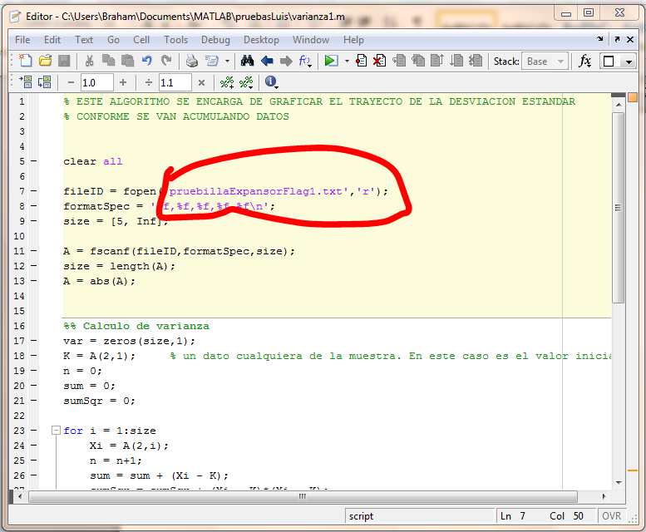

* Confirmar que el número de columnas sí concuerde con el definido en “formatSpec” y “size” (debería de ser 5 columnas)
* Correr el código
* Se generarán las gráficas de corriente (Figure 1) y de la desviación estándar de corriente (Figure 2)
* El objetivo es analizar las gráficas que se generen en “Figure 2” para poder identificar un patrón.

Nota 1: para probar el código de “varianza2.m” se sigue el mismo protocolo.

Nota 2: La gráfica que se genera en “Figure 2” para el código de “varianza2.m” es muy distinta del que se genera con “varianza1.m”.

